Annexe 1
Règlement de l’appel à projets
« Hébergements touristiques Ecolabel Européen »

Françoise POITOU
ADEME
08/12/2015
Dépôt d’un dossier sur un appel à projets ADEME
Assistance : 04 78 95 94 01
Synthèse
Préambule
Merci de tenir compte des indications ci-dessous concernant le remplissage des onglets :
- Tous les onglets de la plateforme doivent être complétés pour le dépôt du dossier
- Le dépôt du dossier est bloqué tant que toutes les données obligatoires ne sont pas renseignées
- N’oubliez pas d’enregistrer à chaque saisie d’information.
- Seule la personne indiquée en tant que coordinateur technique n°1 pourra déposer le dossier
- Le déposant sollicitera chaque intervenant identifié sur le dossier, la confirmation par chacune des personnes se fera à partir du mail de sollicitation.
Bien prendre en compte ce temps de réponse.
- Le coordinateur technique ou administratif des autres partenaires pourra renseigner uniquement les informations le concernant (Contacts, Représentant légal, Renseignements de l’entité).
- Les dossiers devront être télédéposés sur la plateforme de dépôt en ligne « appelsaprojets.ademe.fr » avant la date de la clôture de l’appel à projets, indiquée sur la page d’accueil de la plateforme.

Pour toute information, vous pouvez écrire au :
- Contact, indiqué sur la page publique de l’appel à projets
Pour toute autre question (identification, sollicitation,…), vous pouvez écrire à :
- « Nous contacter » en bas de page
- Téléphoner à l’assistance « 04.78.95.94.01 » (entre 9H et 12H30 et de 13H30 à 18H).

- https://appelsaprojets.ademe.fr
- Saisir votre identifiant et votre mot de passe dans la zone « Connexion »
Si vous avez oublié votre mot de passe :
- Cliquez sur « Mot de passe oublié »
- Veuillez indiquer votre identifiant (adresse mail) et cliquer sur envoyer
Un courriel vous sera alors envoyé avec un lien pour vous permettre de renouveler votre mot de passe.
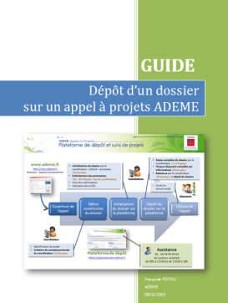
Un guide complet est proposé en téléchargement
(à côté du bouton de déconnexion).

Mon profil
Le dépôt du dossier sera bloqué si les informations obligatoires de l’onglet « Mon profil » n’ont pas été complétées par le coordinateur technique.
Renseigner votre profil (informations personnelles) :
- Compléter « Mes infos administratives » et « Mes coordonnées »
- Renseigner les champs obligatoires et « Enregistrer »

Mes dossiers
Une fois connecté sur la plateforme, vous accédez à votre dossier par le menu « Mes dossiers ».
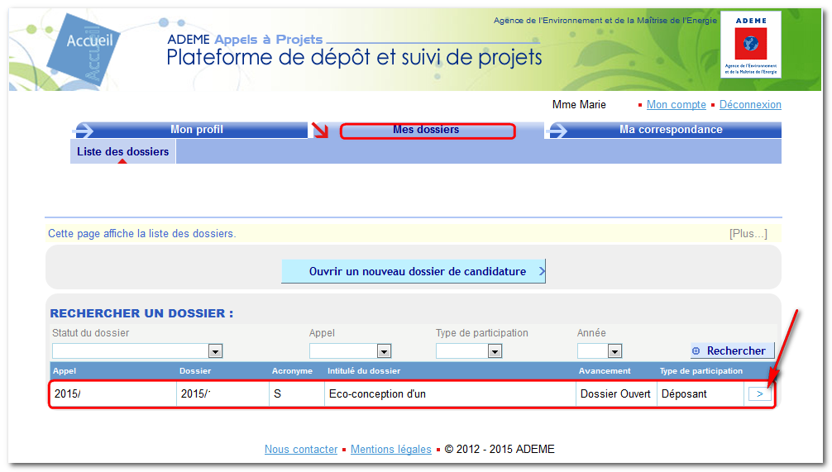
L’avancement de votre dossier est indiqué dans la partie supérieure droite.
- Dossier incomplet : dossier en cours, toutes les données obligatoires ne sont pas saisies
- Dossier déposable : dossier finalisé, toutes les données obligatoires sont saisies, le bouton « Déposer le dossier » est maintenant accessible pour le coordinateur technique
- Dossier déposé : dossier déposé, un mail de confirmation a été adressé au coordinateur technique
Votre dossier est modifiable tant qu’il n’a pas été déposé.
Si vous avez besoin de modifier un dossier déposé, vous pouvez en faire la demande à l’assistance
(04 78 95 94 01 - entre 9H et 12H30 et 13H30 à 18H) tant que la date limite de dépôt n’est pas atteinte.
Le dépôt de votre dossier peut être annulé pour vous redonner la main en modification.
Cela nécessitera, une fois vos modifications effectuées, une nouvelle action de dépôt du dossier.

« CONTENU » DU DOSSIER DE CANDIDATURE
La saisie des données du dossier se fait dans le sous-menu « Contenu »qui est organisé en onglets :

Onglets à compléter
Les onglets, autres que « Identité du projet » et « Informations déposants », sont présents ou non sur votre dossier selon les informations attendues par l’appel à projet.
Seuls les onglets affichés sont à compléter.
La numérotation des onglets est spécifique à chaque appel et change selon les onglets sélectionnés.
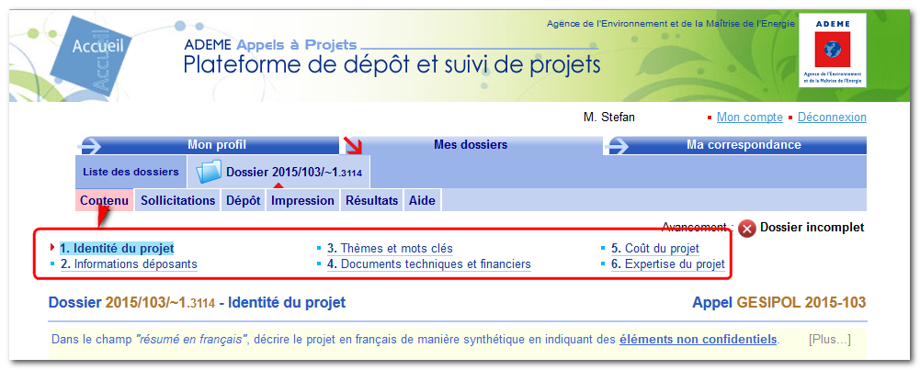
Pour naviguer d’un onglet à l’autre : cliquer sur le libellé de l’onglet.
Les données obligatoires (identifiables par un astérisque *) doivent être complétées pour chacun des onglets.

Identité du projet
A compléter dans cette partie :
- Acronyme du projet
- Intitulé français du projet
- Intitulé anglais du projet (facultatif)
- Résumé du projet
Description succincte du projet (objectifs, contexte, description des tâches principales)
Important : ce résumé peut être utilisé dans le cadre des actions de valorisation des projets que l’Agence finance. Les éléments présentés dans ce résumé devront être non confidentiels.
- Durée du projet et Date prévisionnelle de début de projet
- Confidentialité
- Zone d’implantation du projet

Informations déposants
Cet onglet est organisé en sous-onglets :
- Récapitulatif partenaire(s) : synthèse des interlocuteurs principaux désignés sur chaque sous-onglet
- Coordinateur – Partenaire 1 : réservé à l’organisme qui est le coordinateur principal du dossier
- Partenaire(s) : un sous-onglet par organisme partenaire associé au dossier
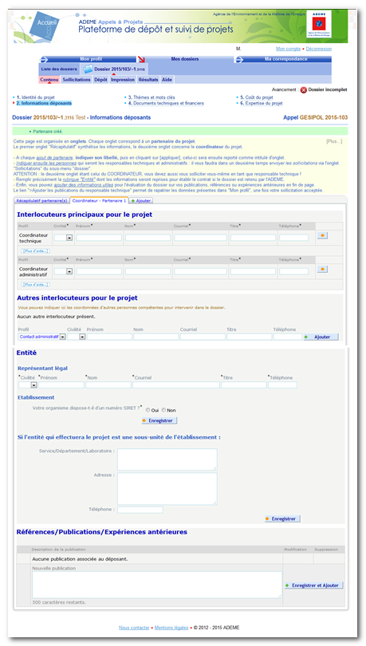
- Cliquer sur « Créer un nouveau partenaire » autant de fois qu’il y a d’organismes associées au dossier.
Il est possible de supprimer un onglet partenaire tant que le dossier n’est pas déposé.
L’organisme coordinateur doit désigner :
- un coordinateur technique (obligatoire)
- un coordinateur administratif
Ces rôles peuvent être tenus par une même personne.
Ils donnent accès en modification sur l’intégralité du dossier, y compris sur les données des partenaires.
L’inscription sur la plateforme est obligatoire pour accepter la sollicitation sur ces rôles.
L’accès au dossier ne se fait qu’une fois la sollicitation acceptée.
Remarques :
- Si la personne qui crée le dossier est le coordinateur technique elle doit s’auto désigner et accepter la sollicitation.
- Si la personne qui ouvre le dossier désigne d’autres personnes qu’elle-même en tant que coordinateur technique ou administratif, elle perdra l’accès au dossier en modification une fois que ces personnes auront accepté leur sollicitation.
- Cliquer sur « Créer un nouveau partenaire » autant de fois qu’il y a d’organismes associées au dossier.
Les sollicitations ne sont pas envoyées immédiatement, afin de permettre leur modification ou leur envoi groupé, il faut aller dans le sous-menu « Sollicitations » pour les envoyer.
Rappel : le délai de validation des sollicitations peut prendre du temps : bien prendre en compte ce délai de confirmation pour le dépôt du dossier.

Envoi des sollicitations
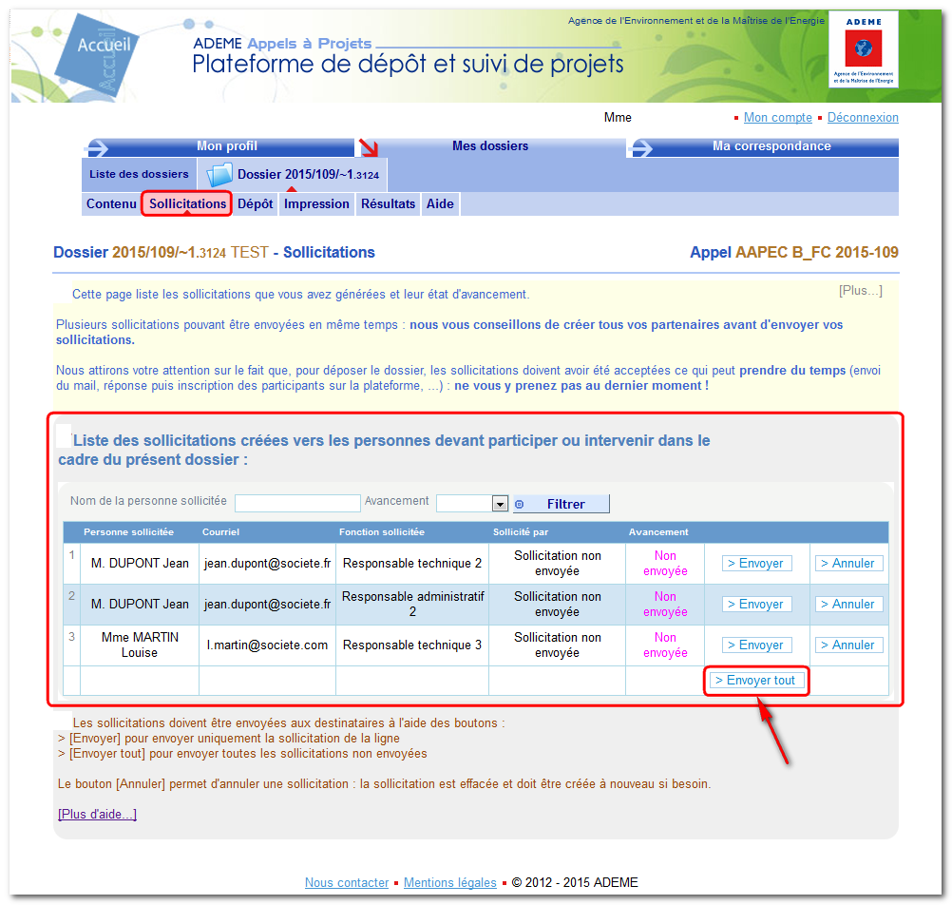
L'envoi des sollicitations enregistrées dans un dossier, aux destinataires, est réalisé en cliquant sur l'onglet « Sollicitations » du dossier.
La page « Sollicitations » présente alors la liste de toutes les sollicitations du dossier en indiquant les personnes et les fonctions concernées.
En cliquant sur « Envoyer tout », toutes les sollicitations non envoyées sont expédiées aux destinataires respectifs, individuellement.
Chaque personne sollicitée recevra alors un courriel de sollicitation.
Chaque partenaire complète son onglet au niveau de :
- Interlocuteur du projet
- Représentant légal
- Etablissement et ses caractéristiques (SIRET, adresse, code PME, effectif …)
Remarque : le coordinateur du projet peut seul compléter le dossier complet.

Documents techniques et financiers
Les documents attendus sur le dossier sont à télédéposer dans cet onglet.
Ils doivent être rédigés, pour certains, à partir des modèles fournis sur cette page.
Ils ne seront diffusés qu’aux évaluateurs du dossier.

Cout du projet
Décrire les éléments financiers de manière globale pour le coordinateur et chaque partenaire
[Coût total (en €), Montant d'aide demandé (en €)]
Concernant le plan de financement, merci d'indiquer si vous avez d'autres sources de financement prévues ou actées pour ce projet et détailler les financeurs et les montants envisagés.
Une annexe financière détaillée pourra vous être demandée en plus de ces éléments.
En cas de question : contactez le(s) contact(s) de l’appel

Organisation du projet
Pour décrire de manière précise les livrables et jalons attendus ainsi que le rôle de chaque partenaire dans les différents lots du projet.
Il est attendu une description détaillée de chaque lot avec la répartition des différentes tâches entre les partenaires et le responsable du lot.

Thèmes et mots clés
Cocher les thèmes associables à votre projet.
Sélectionner les mots-clés dans la liste pour les ajouter dans la liste des mots-clés sélectionnés pour votre projet. Il vous est également possible d'ajouter des mots-clés non listés

Contexte et enjeux
Pour décrire de manière succincte le contexte et les enjeux autour de votre projet, les objectifs visés (qualitatifs et quantitatifs) et la finalité du projet, les enjeux environnementaux, santé, énergétiques, réglementaires et normatifs, économiques, sociétaux …
Apporter un état de l'art pertinent,
Et la bibliographie associée,
Positionner votre projet dans ce contexte et par rapport à d'autres opérations connues.
Merci d'apporter des éléments sur le caractère novateur ou original du projet.

Description du projet
Pour décrire succinctement les objectifs du projet et les résultats escomptés.
Indiquer de manière synthétique le programme de travail avec l'organisation globale du projet (jalons, lots/phases, planning, ...).
Indiquer les zones d'implantation du projet si celui-ci est en lien avec un ou des territoires.
Citer les projets ou thèses antérieurs, en cours ou à venir afin de pouvoir évaluer les liens entre projets et mieux comprendre les filiations.
Indiquer les pôles ayant labellisés ce projet.

Expertise du projet
Pour indiquer le nom des personnes qui pourraient ou non expertiser votre projet.
Il est attendu de détailler les raisons de votre choix dans la case "justification".
Ces éléments pourront servir au Secrétariat de l'Appel pour constituer une liste d'experts à solliciter mais l'indication de ces éléments ne présage en rien de la liste d'experts finale.

Diffusion et valorisation
Pour détailler les actions de valorisation scientifique, technique, économique que vous envisagez pour ce projet.
Remarque : il faut renseigner les partenaires au préalable pour les déclarer dans les listes des actions envisagées.

Qualité du partenariat
Pour apporter des éléments de compréhension sur le montage partenarial du projet.

Onglet Observations
Pour compléter votre dossier par des éléments qui ne pouvaient pas être décrits dans les autres pages du dossier.

« DEPOT » DU DOSSIER DE CANDIDATURE
- Liste des points bloquants le dépôt du dossier
- Accès au bouton « Déposer le dossier »
Avant le dépôt, tous les éléments du dossier sont contrôlés et vous ne pourrez déposer qu’après avoir corrigé toutes les anomalies.
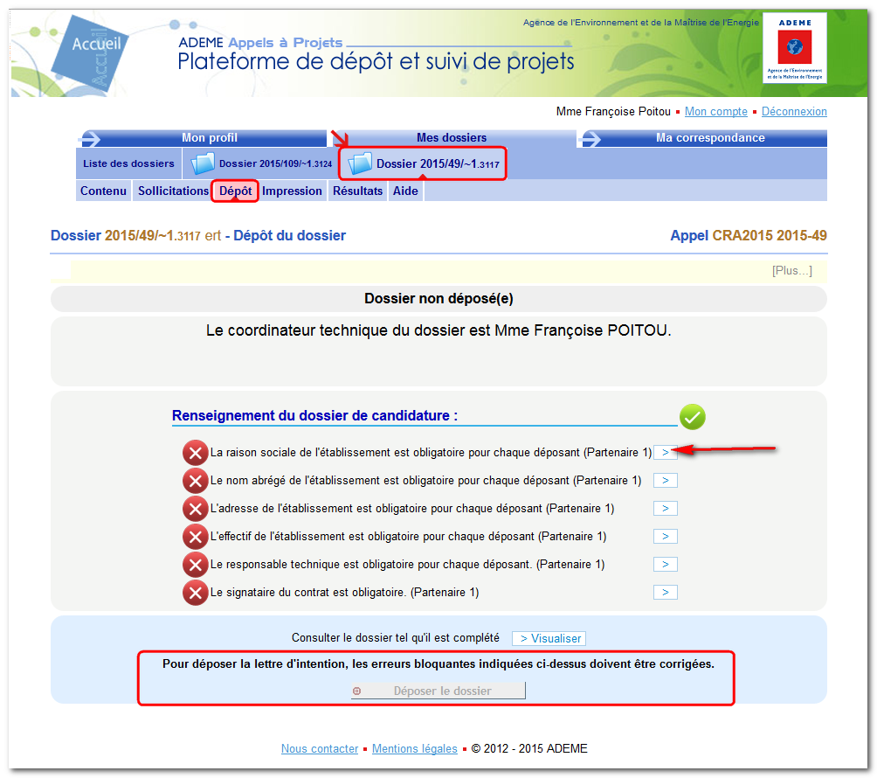
- Cliquer sur les renseignements à compléter pour finaliser la saisie
- Cliquer sur « Déposer le dossier » pour finaliser
Un mail accusant la bonne réception du dossier sera émis à destination du coordinateur technique, avec en copie un fichier qui reprendra tous les éléments constitutifs du dossier déposé.

